
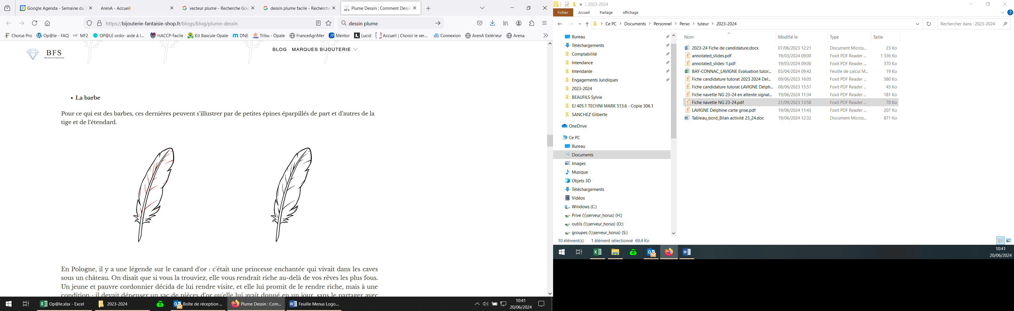Menu Conseil

Menu Conseil
Semaine du : 19 au 23 Janvier 2026

CHAQUE MENU EST ACCOMPAGNE D’UNE SALADE VERTE ET D’UN FRUITS DE SAISON

Le menu pourra être modifié selon les approvisionnements ou selon l’effectif
*Fruits, Légumes, Produits Laitiers subventionnés par l’Union Européenne
Menus établis selon le GEMRCN (Groupe d’Etudes des Marché de Restauration Collective et Nutrition)
JOURS | DEJEUNERS | DINERS
LUNDI  19-01-2026 | Salade Coleslaw  - Bettrerave Rouge  Rôti de Porc  Fusilis BIO et Brocolis BIO  Fromage Blanc BIO* de l’Ariège | Pizzas Maison  Poisson Meunière  Poêlée de Légumes  Yaourts Fermier de l’Ariège  Poire au Chocolat
MARDI  20-01-2026 | Endives et Céleri BIO* de l’Ariège - et Pamplemousse  Raviolis aux Légumes du Soleil BIO* et Carottes Persillées  Tomme de Vache BIO* | Velouté de Légumes  Cordon Bleu  Haricots Vert BIO  Saint Paulin
MERCREDI  21-01-2026 | Friand aux Fromage  Steack Tranche de l’Ariège  Potatoes Faites Maison  Cantal AOP* | Salade de Chèvre Chaud / Miel  Lasagne Bolognaise  Yaourt BIO* de l’Ariège  Fruits de Saison
JEUDI  22-01-2026 | Salade de Pomme de Terre Salade de Céreales BIO  Sauté de Volailles  Semoule BIO* et Choux Romanesco  Tomme de Savoie IGP* et Bananes BIO* | Potage Vermicelles  Omelettes  Coquillettes BIO  Roquefort AOP  Gâteau à l’Ananas fait Maison
VENDREDI  23-01-2026 | Potage de Légumes - Pâté de Tête - Sardine à l’Huile  Cœur de Merlu M.S.C Sauce Citron Faite Maison  Puréé faite Maison - Piperade  et Yaourt Nature BIO* de l’Ariège |   C’était bien bon !!!!!

